VERBALE DELLA LEZIONE DEL 28.03.2003

Il 28 Marzo siamo scesi nel laboratorio di scienze e abbiamo iniziato la lezione provando a rispondere alla seguente domanda :cosa provoca il movimento nel sistema molla- peso e nel pendolo?
- Nel sistema molla- peso quando tiriamo la molla, quest’ultima incamera energia elastica che poi, quando lasciamo andare, si trasforma in energia di movimento. Proprio utilizzando questa energia la molla oscilla, cercando di tornare alla posizione iniziale; dopo un pò la molla si ferma perché l’energia termina. Ci siamo poi ricordati che la lezione precedente avevamo parlato di attrito che è la forza che si oppone ad un movimento. Abbiamo fatto un esempio: se diamo una spinta ad una pallina e la facciamo scivolare sul pavimento della palestra , essa si ferma prima che se scivolasse sul ghiaccio, perché il suolo della palestra fa più attrito. La molla dopo un po’ si ferma a causa dell’attrito.
- Nel pendolo invece il movimento è provocato del peso che è legato alla forza di gravità; il pendolo si ferma a causa dell’attrito tra il filo e l’asta e tra il pendolo e l’aria.
- Abbiamo fatto un’esperienza usando il pendolo.
Ci siamo posti la seguente domanda:
Cambia la frequenza al variare dello spessore del filo?
Abbiamo preso un filo spesso e uno normale della stessa lunghezza e con attaccato lo stesso peso.

In un periodo di 10 secondi abbiamo avuto 11 oscillazioni con tutti e due i pendoli.
Abbiamo concluso che cambiando lo spessore del filo la frequenza non cambia.
- Abbiamo fatto un’esperienza usando un altro oscillatore: esso è costituito da una base rettangolare , da due aste verticali in legno e da un’altra asta collegata a dei fili in acciaio . Su questa asta è posto un blocco di legno che può scorrere lungo l’asta.

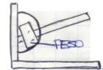
a) b)
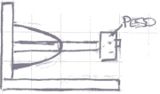

Quando il peso è posizionato all’estremità dell’asta, l’asta è orizzontale, parallela al piano d’appoggio ( a) e i fili in acciaio sono schiacciati.
Quando invece si avvicina il peso all’elemento elastico quest’ultimo si comprime di meno e l’asta resta inclinata ( b) . Secondo Chiara questo succede perché, messo alla fine dell’asta, il peso ha una maggiore influenza ,è come se “pesasse di più “; infatti i fili in acciaio sono più schiacciati
Abbiamo allora ipotizzato cosa sarebbe successo alla frequenza nei due casi .
- Secondo alcuni mettendo il peso all’estremità dell’asta e dando una spinta, la frequenza è minore che mettendolo vicino ai fili
- Altri pensavano che si sarebbe verificato l’opposto, perché mettendo il peso all’estremità dell’asta i fili di acciaio sono più compressi, per questo possono dare una spinta maggiore.
Una volta fatta l’esperienza, ci siamo resi conto che la frequenza è minore se il peso è all’estremità dell’asta, perché è come se pesasse di più. Anche nella molla la frequenza è minore se il peso ad essa attaccato è maggiore
- Abbiamo lavorato con un altro tipo di oscillatore : un fermacarte formato da un cubo in plastica con attaccata una molla e con una stellina al di sopra della molla.
La molla è l’elemento elastico e la stella è il peso.
Per aumentare il peso abbiamo attaccato alla stella una gomma.
Anche in questo caso abbiamo osservato che aumentando il peso la frequenza diminuisce.

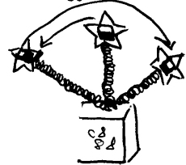

- Abbiamo usato una lamina di acciaio armonico cercando di individuare la relazione tra lunghezza della lamina e frequenza. Abbiamo appoggiato una parte della lamina sul tavolo e tenendola con la mano abbiamo dato un colpo. Poi abbiamo appoggiato sul tavolo un pezzo più lungo di lamina e la abbiamo fatta oscillare. Abbiamo osservato che diminuendo la lunghezza della lamina che oscilla la frequenza aumenta.

- Abbiamo legato tanti pendoli uguali ad un’ asta e li abbiamo posizionato su una lavagna luminosa che proiettava il loro movimento sul muro.
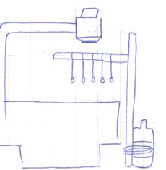

Muovendoli tutti insieme potevamo dire che erano come una corda e ognuno di essi era un singolo punto di essa che oscillava.

Abbiamo fatto partire i sei pendoli insieme, tutti dalla stessa altezza. A questo scopo abbiamo utilizzato un appendino : abbiamo infilato ogni filo tra un gancio e l’altro e poi abbiamo sollevato la “ griglia”; quando l’abbiamo lasciata andare sul muro abbiamo visto proiettati i punti che si muovevano contemporaneamente più o meno allineati.( a).
Abbiamo poi provato a fare partire i pendoli uno dopo l’altro: dopo averli inseriti nella nostra “ griglia” ;abbiamo utilizzato un’asta in modo che i pendoli non cadessero, sfilando l’asta ogni pendolo è partito poco dopo il precedente. Sulla lavagna luminosa i punti proiettati si muovevano simulando un’onda. ( b )

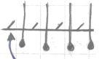
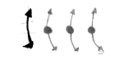
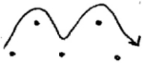
a) b)

Abbiamo infine provato a sfilare più velocemente e questa volta l’onda era più visibile: ogni pendolo sembrava il punto di una corda.

Siamo partiti da esperienze in cui abbiamo prodotto onde, abbiamo studiato le oscillazioni ed ora ritorniamo su onde.

Hanno verbalizzato

Chiara, Fabio, Francesca e Paola

